СЕРТИФИКАТ № 22-1249702934

подтверждает включение
Во Всероссийский перечень (реестр) школьных театров

Муниципальное бюджетное общеобразовательное учреждение "Малобуяновская начальная общеобразовательная школа" Шемуршинского района Чувашской Республики
Волшебный мир театра

Выдан: октябрь 2022

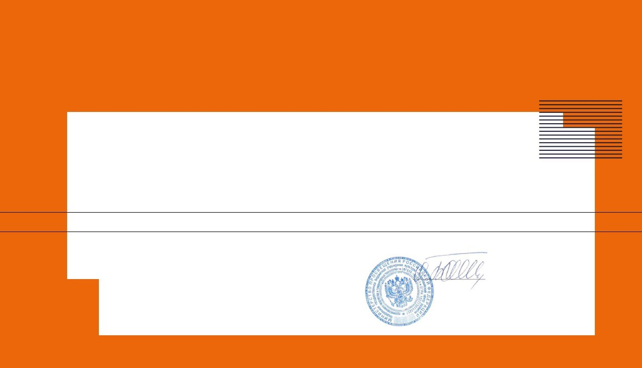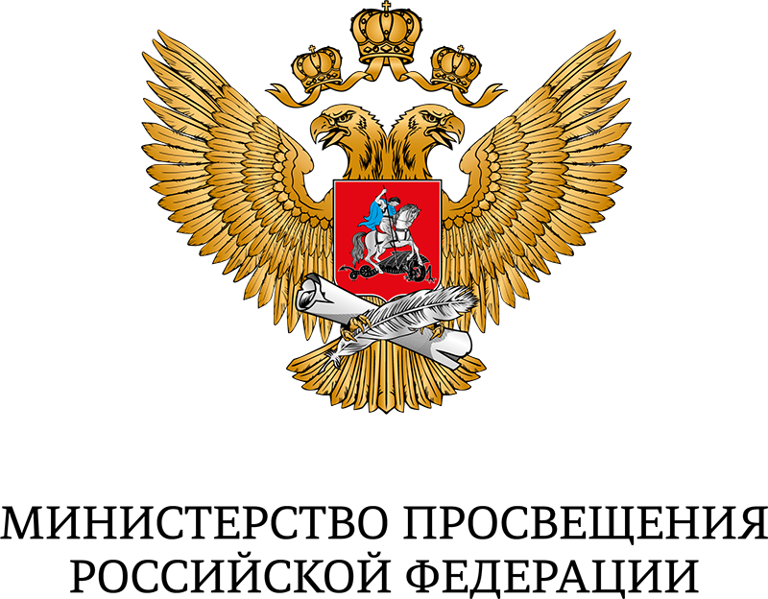
Директор
ФГБУК "Всероссийский центр развития художественного творчества и гуманитарных технологий"

О.В. Гончарова

